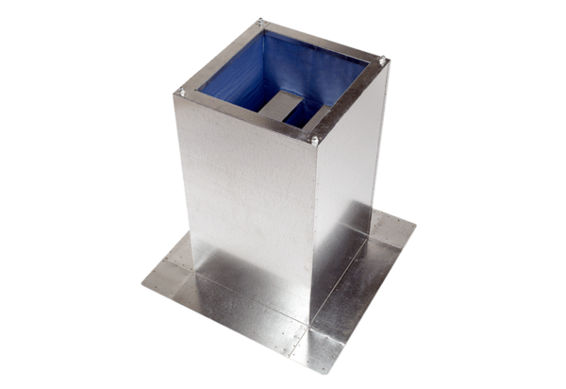Цокольный шумоглушитель SD 22Комплект поставки: 1 штукАссортимент: C
Номер артикула: 0092.0338Изготовитель: MAICO

